**windowsserver2012安装.NETFramework的时候提示找不到源文件**

来源：IT165收集  发布日期：2014-05-05 19:48:52

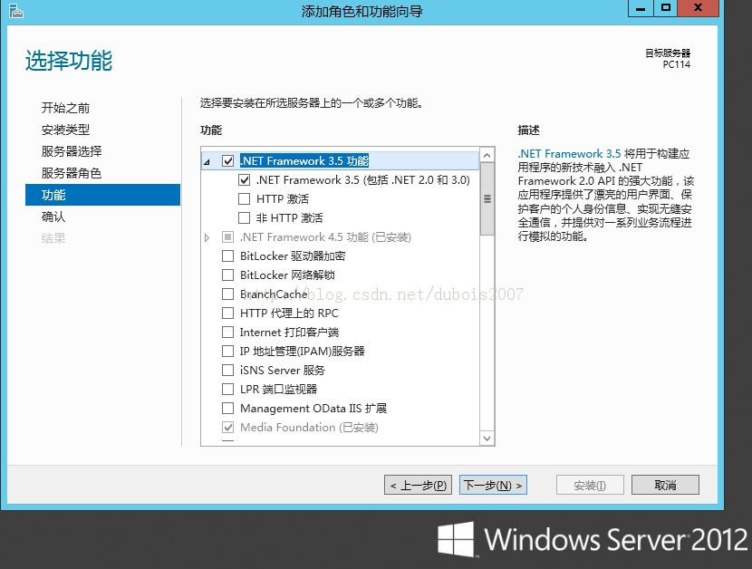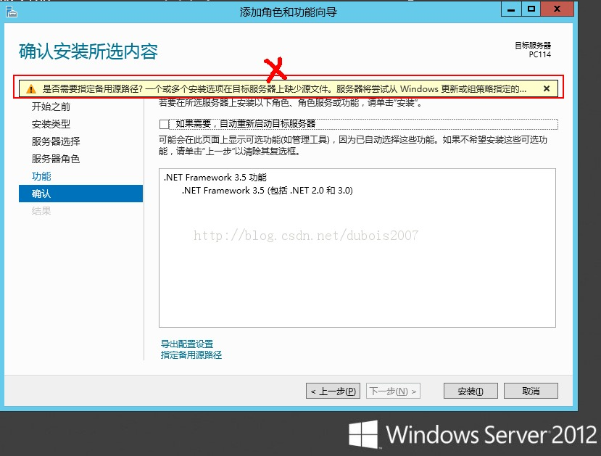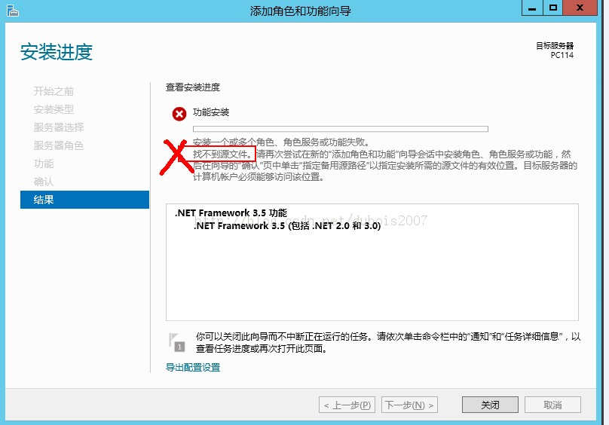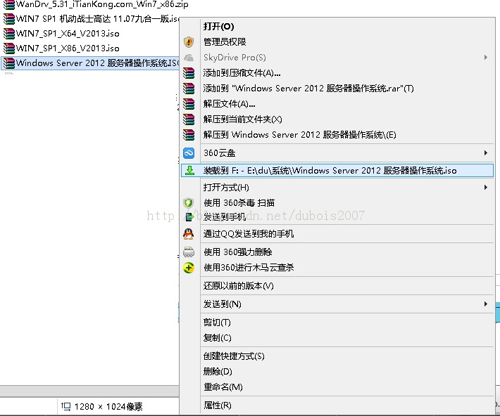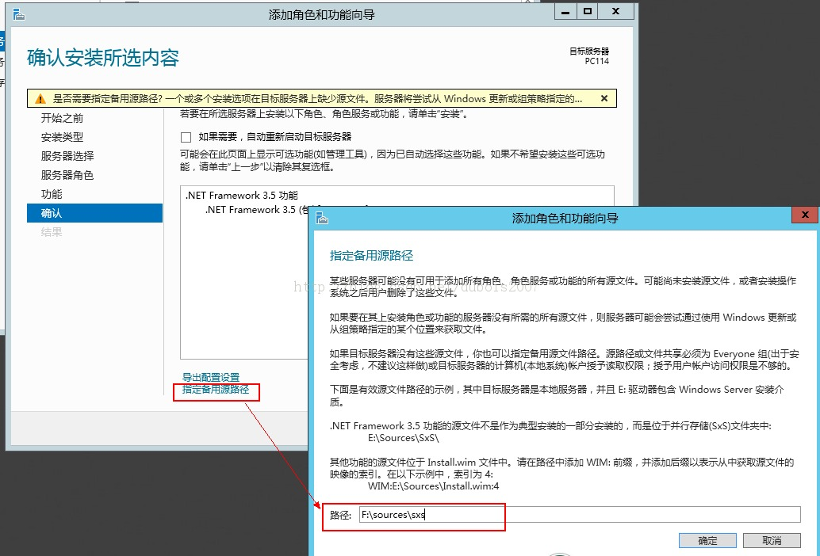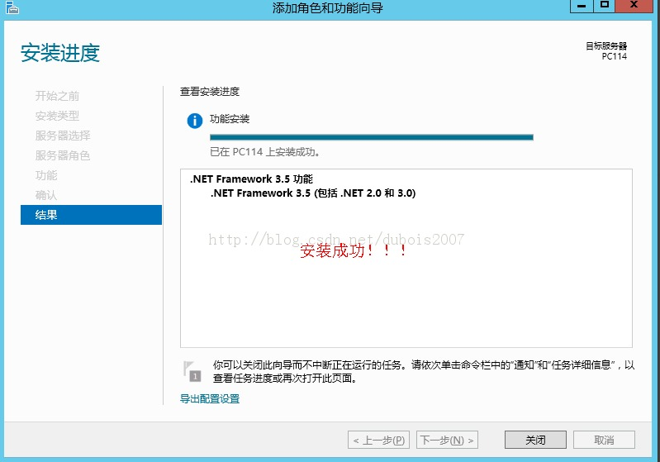

windows server 2012安装.NET Framework的时候提示找不到源文件，是因为用了360等优化软件清理过系统盘了，所以找不到源文件。  
解决办法：插入2012安装光盘或者把2012的镜像文件iso加载到虚拟光驱。  
然后安装的时候“指定备用源文路径”为【光盘:\sources\sxs】即可安装成功